附件1：网报操作说明
1．启动电脑，进入系统后，打开“Internet Explorer”浏览器，在地址栏中登陆 http://jw.ncc.edu.cn/jwglxt/，然后敲回车键，浏览器即显示如图1。
图1
2．输入用户名（为学号）、密码（初始密码为888888）后点击登录，如图2。
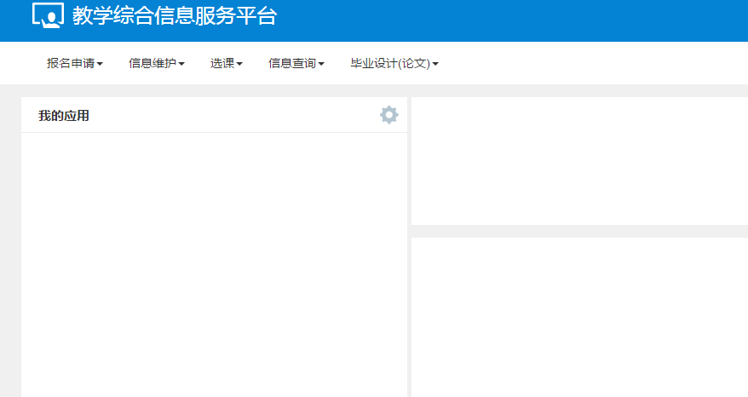
图2

3.点击“报名申请-考级项目报名”进入报名界面，如图3。
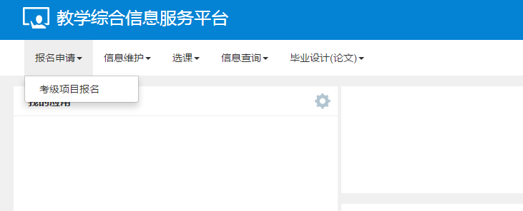
图3
选择需要报名的语种点击报名按钮，如图4
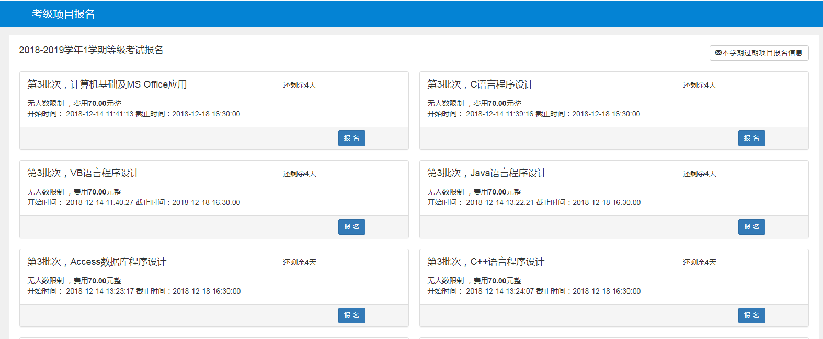
图4
阅读报名说明，点击同意按钮，如图5
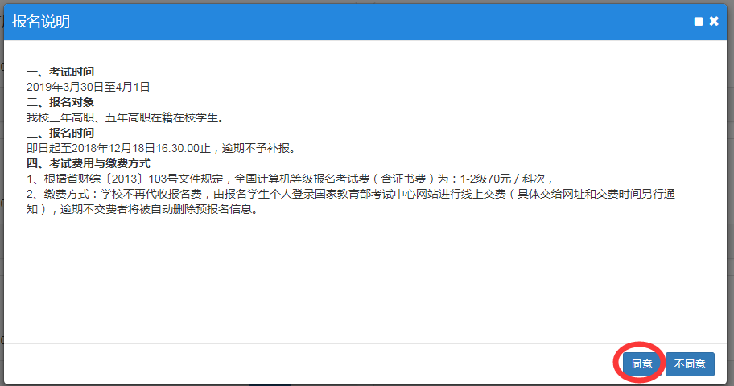
图5
输入身份证号码（需与学籍信息库一致），手机号码后点击提交申请按钮提交报名信息，如图6
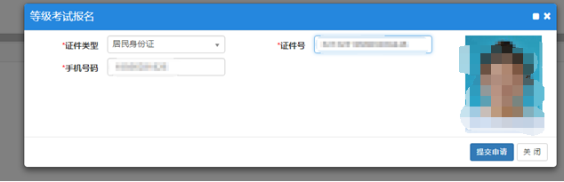图6
提交报名后等待教务处审核，如图7
图7

